HONORABLE AYUNTAMIENTO CONSTITUCIONAL
DE ZAPOTLÁN EL GRANDE, JALISCO.
P R E S E N T E

Quienes motivan y suscriben C. JORGE DE JESÚS JUÁREZ PARRA, LICENCIADA LAURA ELENA MARTÍNEZ RUVALCABA, MAESTRA TANIA MAGDALENA BERNARDINO JUÁREZ, C. MAGALI CASILLAS CONTRERAS, C. DIANA LAURA ORTEGA PALAFOX, con el carácter de integrantes de la Comisión Edilicia Permanente de Hacienda Pública y Patrimonio Municipal, de conformidad con lo dispuesto en los artículos 115 fracción II de la Constitución Política de los Estados Unidos Mexicanos; 73, 77, y demás relativos y aplicables de la Constitución Política del Estado de Jalisco; 1, 2, 3, 4 numeral 124, 5, 37 fracción II, 50, de la Ley de Gobierno y la Administración Pública Municipal del Estado de Jalisco; 40, 47, 60, 87, 92, 99, 104 al 109 del Reglamento Interior del Ayuntamiento de Zapotlán el Grande, comparecemos ante este cuerpo colegiado, presentando DICTAMEN QUE PROPONE LA BAJA DE BIENES MUEBLES DEL PATRIMONIO PROPIEDAD DEL MUNICIPIO DE ZAPOTLÁN EL GRANDE, JALISCO, QUE SE ENCUENTRAN EN EL PATIO DE LA COORDINACIÓN DE PATRIMONIO MUNICIPAL, de conformidad con la siguiente:

EXPOSICIÓN DE MOTIVOS:

I.- Que la Constitución Política de los Estados Unidos Mexicanos en su artículo 115 señala que cada Municipio será gobernado por un Ayuntamiento, de elección popular directa, integrado por un Presidente Municipal y el número de Regidores y Síndicos que la ley determine. De igual forma en su fracción II otorga facultades a los Ayuntamientos para aprobar, de acuerdo con las leyes en materia municipal que deberán expedir las legislaturas de los Estados, los bandos de policía y gobierno, los reglamentos circulares y disposiciones administrativas de observancia general dentro de sus respectivas jurisdicciones, que organicen la administración Pública Municipal, que regulen las materias, procedimientos, funciones y servicios públicos de su competencia y aseguren la participación ciudadana y vecinal.

II.- La Constitución Política del Estado de Jalisco establece en su artículo 88 párrafo primero, que los municipios administraran libremente su hacienda, la cual se formará de los rendimientos de los bienes que les pertenezcan, así como de las contribuciones y otros ingresos que el Congreso establezca a su favor; por su parte el artículo 89 del cuerpo de leyes en cita, refiere que los presupuestos de egresos serán aprobados por los ayuntamientos en términos de lo dispuesto por la legislación en materia de disciplina financiera y con base en sus ingresos disponibles, los principios de sostenibilidad financiera, responsabilidad hacendaria y en las reglas establecidas en las leyes municipales respectivas.
III.- La ley de Gobierno y la Administración Pública Municipal del Estado de Jalisco en sus artículos 2, 37, 38 y demás relativos y aplicables establecen al Municipio libre como nivel de Gobierno, así como la base de la organización política y administrativa y de la división territorial del Estado de Jalisco; con personalidad jurídica y patrimonio propio; y las facultades y limitaciones establecidas en la Constitución Política de los Estados Unidos Mexicanos, en la particular del Estado y en la propia ley en mención, de igual manera establece las obligaciones y facultades de los Ayuntamientos.

IV.- Atendiendo a lo que prevé el Reglamento Orgánico para la Administración Pública Municipal, que indica:

DE LA CONFORMACIÓN ORGANICA DE LA HACIENDA MUNICIPAL.

“Artículo 88.- La Dirección General de la Hacienda Municipal o Tesorería Municipal, contará para su adecuado funcionamiento con una Dirección de Ingresos, una Dirección de Egresos, una Dirección de Catastro, un Departamento de Patrimonio Municipal, un Área de Control Interno y Supervisión, y

“Artículo 88 BIS.- La Tesorería Municipal cuenta para su adecuado funcionamiento con un Departamento de Patrimonio Municipal, el cual estará a cargo de un titular y tendrá las siguientes obligaciones:

I.- Administrar los almacenes y bodegas del Ayuntamiento, donde se lleve el resguardo y control de los bienes muebles que se darán de baja;

. . . . . .
VI.- Elaborar y mantener actualizado el Registro de Bienes Municipales;

. . . . . .
VIII.- Levantar y mantener actualizado el inventario físico de los mismos, actuando como auxiliar del Ayuntamiento;

. . . .
X.- Llevar el control y resguardo de los bienes muebles e inmuebles propiedad del Ayuntamiento;”

Con lo anterior, queda debidamente acreditado que la Encargada de la Hacienda Municipal a través de la Coordinadora de Patrimonio Municipal, son competentes, para llevar a cabo la administración y conservación del patrimonio municipal consistente en los bienes del dominio público y privado, así como el procedimiento para la baja de los mismos.

Con base en lo anterior, hacemos del conocimiento de este Pleno, los siguientes:

A N T E C E D E N T E S :

1.- Con fecha 12 de Abril de 2022, se recibió en la Oficina de Regidores el Oficio número 137/2022, suscrito por la Licenciada María Eugenia Baltazar Rodríguez, en su carácter de Coordinadora de Patrimonio Municipal en el que solicita la BAJA DEFINITIVA de bienes muebles propiedad del Municipio de Zapotlán el Grande, Jalisco, en el que en esencia refiere que debido a su mal estado y pésimo funcionamiento, hace imposible que sean de utilidad para las diversas actividades propias de los departamentos, agregando al mismo los oficios de tecnologías de la información que refieren los diagnósticos de los bienes.

2.- De igual manera se recibe el oficio número 153/2022, suscrito por la Licenciada María Eugenia Baltazar Rodríguez, en su carácter de Coordinadora de Patrimonio Municipal, en el que solicita de igual manera BAJA DEFINITIVA, relativos a equipo de cómputo, agregando los oficios anexos que contienen los diagnósticos correspondientes.

Cabe hacer la aclaración que por motivo de obtener una mayor eficacia, se realizó una depuración, en la que se establece que solamente se darán de baja aparatos electrónicos, consistentes en computadoras, teléfono, cámaras, impresoras y demás aparatos electrónicos que en su conjunto suman un total de 73 bienes muebles propiedad del Municipio de Zapotlán el Grande, Jalisco.

Los que se señalan en el listado siguiente:

 |  |  |  |  | MUNICIPIO DE ZAPOTLAN EL GRANDE, JALISCO
 |  |  |  |  | HACIENDA MUNICIPAL
 |  |  |  |  | BAJAS BIENES MUEBLES
No. Inventario |  | No. Inventario Ant |  |  | Descripción del Bien |  | Fotos |  |  | Estado de Conservación
05-01-05-01-01-00002-05932 |  | 15-15-009-000348 |  |  | CPU TARGETA MADRE INTEL DG31PR PCX/1333 SE-BTPR82601KFT2 MICROPROCESADOR DUAL CORE E2180 2.0 GHZ SE-1A0587 MEMORIA DDR2 1GB KINGSTON PC-667 5300 SE-1726750 DISCO DURO DE 160GB SATA WESTER DIGITAL  SOLICITUD DE BAJA CON OFICIO NO. 34/2022, TECNOLOGIAS (OBRAS PUBLICAS) |  | 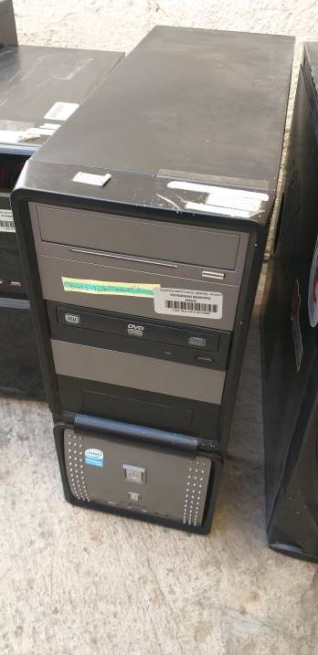 |  |  | MALO
05-01-05-01-01-00002-05869 |  | 15-15-001-000282 |  |  | CPU DUAL CORE A 1.6 GHZ, 512 MB RAM, D.D. DE 80 GB MCA. WESTERN DIGITAL S:WMAM9KP43096, CD-RW MCA. LITE ON S:353701411086, DRIVE DE 3½" MCA. SAMSUNG S:S1BT6039869  SOLICITUD DE BAJA CON OFICIO NO. 34/2022, TECNOLOGIAS (OBRAS PUBLICAS) |  | 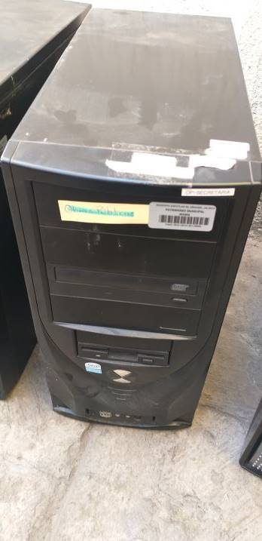 |  |  | MALO
05-01-05-01-01-00002-05934 |  | 15-15-001-000350 |  |  | MICROPROCESADOR DUAL CORE E2180 2.0GHZ 9A0565 MEMORIA DDR2 1GB KINGSTON PC-667 5300 SE-1729719 DISCO DURO DE 160GB SATA WESTER DIGITAL SE-WMAV  SOLICITUD DE BAJA CON OFICIO NO. 38/2022, TECNOLOGIAS (ORDENAMIENTO TERRITORIAL) |  | 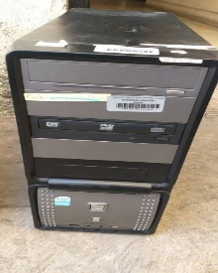 |  |  | MALO
05-01-05-01-01-00002-05843 |  | 15-15-001-000254 |  |  | CPU CORE 2 DUO A 2.13 GHZ, 3GB RAM, DD 320 GB, MCA. WESTERN DIGITAL S:WCAPD2802399, TARJETA DE VIDEO MCA. ATI RADEON S:P0612040494, DRIVE DE 3½ SONY S:23532899, DVD WRITER MCA. PIONEER S:FLDP132023WL,  SOLICITUD DE BAJA CON OFICIO NO. 37/2022, TECNOLOGIAS (COMUNICACION SOCIAL) |  | 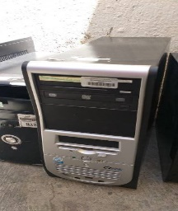 |  |  | MALO
05-01-05-01-01-00002-05992 |  | 15-15-001-000408 |  |  | CPU, MOTHER BOARD N73V-S S:X6055313, PROCESADOR DUAL CORE E2220 2.4GHZ, DISCO DURO 200GB S:S07GJ1ULA06382, MEMORIA DDR2 S:9VLY5, QUEMADOR DVD S:238952502046, TECLADO KB-06XEP S:WE9991006541, MOUSE (RECEPCION)  SOLICITUD DE BAJA CON OFICIO NO. 39/2022, TECNOLOGIAS (TRANSITO) |  | 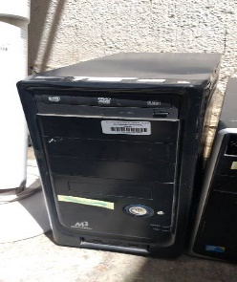 |  |  | MALO
05-01-05-01-01-00002-05977 |  | 15-15-001-000393 |  |  | CPU, GABINETE ATX KME 400 WATTS, COLOR NEGRO DE METAL, TARGETA MADRE INTEL DG41TY: AZTY951008S5, MEMORIA DDR2 1 GB 667 KINGSTON: 99U5316, DD WD 160GB 7200RPM SATA2:WCAV30050395, DVD-RW LG: 00IHBPSI40 (SOFIA)  SOLICITUD DE BAJA CON OFICIO NO. 39/2022, TECNOLOGIAS (TRANSITO) |  | 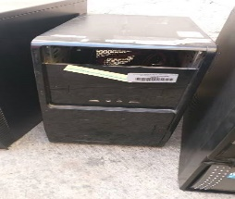 |  |  | MALO
05-01-05-01-01-00002-06000 |  | 15-15-001-000416 |  |  | CPU, MOTHER BOARD N73V-S S:X6055316, PROCESADOR DUAL CORE E2220 2.4GHZ, DISCO DURO 200GB S:S07GJQSPA05422, MEMORIA DDR2 S:3408680, QUEMADOR DVD S:238952515653, TECLADO KB-06XEP S:WE9991006556, MOUSE  SOLICITUD DE BAJA CON OFICIO NO. 36/2022, TECNOLOGIAS (MERCADO) |  | 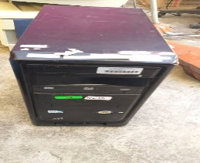 |  |  | MALO
05-01-05-05-02-00001-07382 |  | 15-15-011-000335 |  |  | MONITOR LCD HP EN COLOR NEGRO DE 15" WIDE SCREEN  SOLICITUD DE BAJA CON OFICIO NO. 36/2022, TECNOLOGIAS (MERCADO) |  | 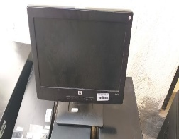 |  |  | MALO
05-01-05-03-003-00005-06294 |  | 15-15-008-000272 |  |  | IMPRESORA COLOR NEGRO DE POLICARBONATO  SOLICITA BAJA CON OFICIO NO. 33/2022 TECNOLOGIAS (CONTRALORIA) |  | 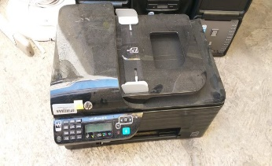 |  |  | MALO
05-01-05-03-003-00005-06257 |  | 15-15-008-000220 |  |  | IMPRESORA, LASERJET, COLOR GRIS DE POLICARBONATO  SOLICITA BAJA CON OFICIO NO. 33/2022 TECNOLOGIAS (CONTRALORIA) |  | 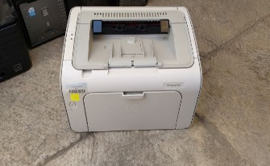 |  |  | MALO
05-01-05-03-003-00005-06270 |  | 15-15-008-000240 |  |  | IMPRESORA DESKJET, COLOR GRIS CON NEGRO DE POLICARBONATO  SOLICITA BAJA CON OFICIO NO. 33/2022 TECNOLOGIAS (CONTRALORIA) |  | 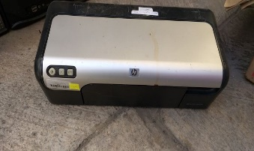 |  |  | MALO
05-01-01-36-01-00002-05175 |  | 02-02-004-00001215-15-001-000087 |  |  | CALCULADORA SLD-767, 12 DIGITOS COLOR GRIS DE METAL  SOLICITUD DE BAJA CON OFICIO NO. 028/2022, CEMENTERIO |  | 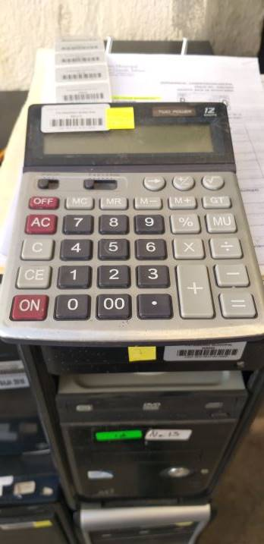 |  |  | MALO
05-01-01-41-001-00002-05282 |  | 02-02-012-000077 |  |  | MAQUINA DE ESCRIBIR COLOR GRIS, ELECTRICA DE POLICARBONATO  SOLICITUD DE BAJA CON OFICIO NO. 028/2022 CEMENTERIO |  | 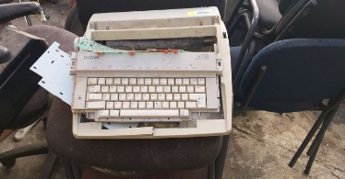 |  |  | MALO
05-01-05-03-002-00001-06160 |  | 15-15-008-000200 |  |  | IMPRESORA MATRIZ DE PUNTO COLOR GRIS Y NEGRO  SOLICITUD DE BAJA CON OFICIO NO. 028/2022 CEMENTERIO |  | 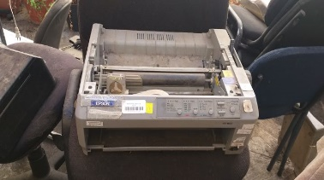 |  |  | MALO
05-01-05-03-003-00005-06224 |  | 15-15-008-000163 |  |  | IMPRESORA DESK JET COLOR GRIS DE PLASTICO (CAMBIO POR GARANTIA)  SOLICITUD DE BAJA CON OFICIO NO. 028/2022 CEMENTERIO |  | 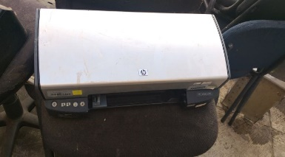 |  |  | MALO
05-01-05-04-004-00001-06787 |  | 15-15-019-000031 |  |  | SCANJET FHOTOSMAST, GRIS OSCURO, DE POLICARBONATO  SOLICITUD DE BAJA CON OFICIO NO. 028/2022 CEMENTERIO |  | 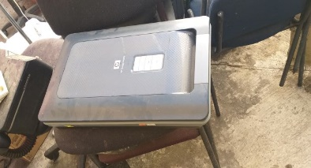 |  |  | MALO
05-01-05-08-001-00001-07785 |  | 02-02-005-000015 |  |  | COPIADORA SHARP AL2030 SE-8508111  SOLICITUD DE BAJA CON OFICIO NO. 028/2022 CEMENTERIO |  | 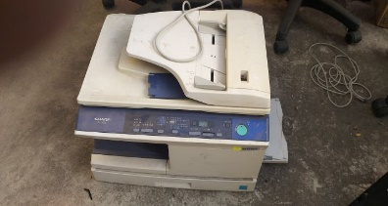 |  |  | MALO
05-02-03-01-001-00001-13785 |  |  |  |  | CAMARA FOTOGRAFICA DIGITAL CANON ELPH 180 COLOR PLATA 20MP BATERIA RECARGABLE (SANEAMIENTO URBANO)  SOLICITUD DE BAJA CON OFICIO NO. 65/2022, MANTENIMIENTO URBANO |  | 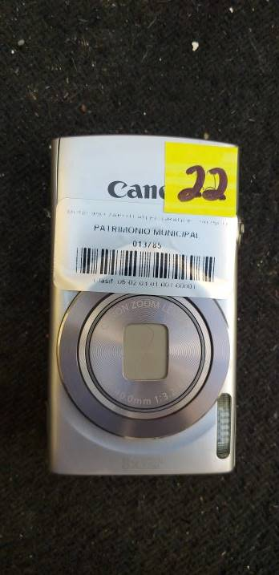
05-01-01-34-001-00001-11072 |  |  |  |  | AIRE ACONDICIONADO, TIPO VENTANA, COLOR BEIGE DE POLICARBONATO  SOLICITUD DE BAJA CON OFICIO NO. 036/2022, PROVEEDURIA |  | 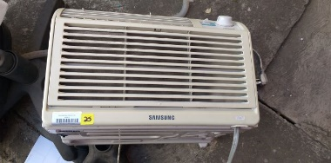 |  |  | MALO
05-01-05-01-001-00002-05995 |  | 15-15-001-000411 |  |  | CPU, MOTHER BOARD N73V-S S:X6066134, PROCESADOR DUAL CORE E2220 2.4GHZ, DISCO DURO 200GB S:S07GJ1L304795, MEMORIA DDR2 S:1377256, QUEMADOR DVD S:238952502047,  SOLICITUD DE BAJA CON OFICIO NO. 035/2022, CONTRALORIA NO.67/2021 TECNOLOGIAS |  | 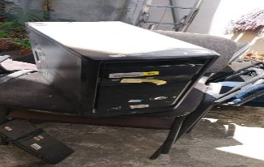 |  |  | MALO
05-01-05-01-001-00002-06008 |  | 15-15-001-000425 |  |  | CPU DE POLICARBONATO EN CLOR NEGRO CON TARJETA MADREMARCA INTEL BOXDG41CN SOPORTE EN CPU; SOCKET 775, GABINETE MICROSTAR G16B, MEMORIA KINGSTON DDR2 DE 1 GB PC2_2300DE 667 MHZ  SOLICITUD DE BAJA CON OFICIO NO. 035/2022, CONTRALORIA, NO.67/2021 TECNOLOGIAS |  | 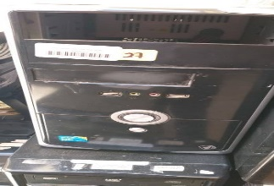 |  |  | MALO
05-01-05-04-020-00001-07078 |  | 15-15-012-000354 |  |  | MOUSE DE PLASTICO, COLOR NEGRO  SOLICITUD DE BAJA CON OFICIO NO. 035/2022, CONTRALORIA, NO.67/2021 TECNOLOGIAS |  | 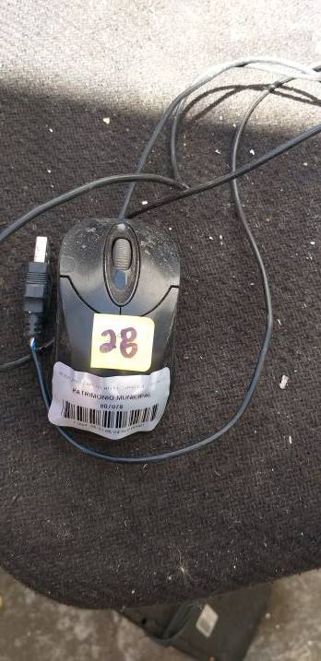 |  |  | MALO
05-01-05-01-001-00002-05891 |  | 15-15-001-000307 |  |  | CPU COLOR NEGRO DE METAL TARGETA MADRE MS1 PARA CORE DUO QUAD, MEMORIA DE 1GB. DDR2 667, DISCO DURO SATA 250 GB. FLOPPY DE 3 1/2 DVD-RW  SOLICITUD DE BAJA CON OFICIO NO. 01/2022, PROYECTOS Y PROGRAMAS |  | 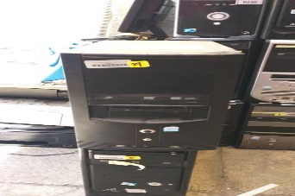 |  |  | MALO
05-01-05-01-001-00001-13240 |  |  |  |  | COMPUTADORA ESCRITORIO DDR3 ADATA 4GB CPU INTEL PENTIUM DUAL CORE TM ASUS DDR3 DCV MON AOC 21"  SOLICITUD DE BAJA CON OFICIO NO. 34/2022, COORD. TURISMO |  | 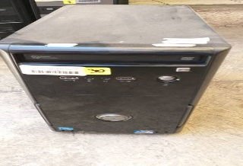 |  |  | MALO
05-06-05-01-003-00001-11721 |  |  |  |  | L GXP1610 ES UN TELéFONO SIMPLE  SOLICITUD DE BAJA CON OFICIO NO. 34/2022, COOD. TURISMO |  | 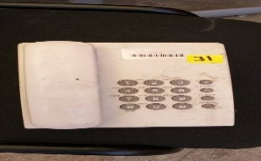 |  |  | MALO
05-01-05-01-001-00002-11224 |  |  |  |  | CPU MICRO INTEL C ORE 13-3220S:74A0158, DD 500GB SEAGATE 7200RPM S:S2AJFZZS, TARGETA MADRE ASUS B75MA S:MEMORIA KINGSTON 4GB DDR3 1333MHZ LOT S:49459,NEGRO SOLICITUD DE BAJA CON OFICIO NO. 043/12/2021, ALUMBRADO, NO.101/2021 TECNOLOGIAS |  | 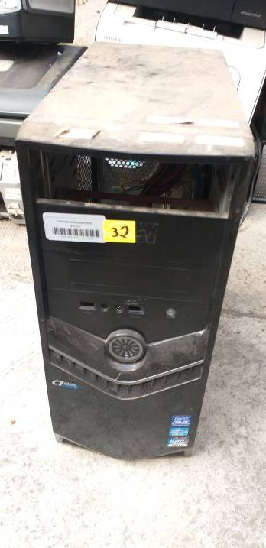 |  |  | MALO
05-01-05-04-003-00002-11226 |  |  |  |  | NO BREAK 500VA COLOR NEGRO DE POLICARBONATO SOLICITUD DE BAJA CON OFICIO NO. 043/12/2021, ALUMBRADO, NO.101/2021 TECNOLOGIAS |  | 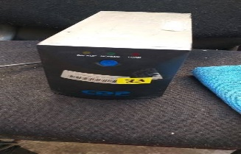 |  |  | MALO
05-02-03-01-001-00001-08129 |  | 15-15-004-000068 |  |  | CAMARA DIGITAL COLOR NEGRO, DE 12.1 MEGAPIXELS, BATERIA RECARGABLE, MEMORIA DE 2GB MCA. SONY, CORREA PARA MANO, CARGADOR DE BATERIA, CABLE USB, TODO PARA SU BUEN FUNCIONAMIENTO (SE REPUSO)  SOLICITUD DE BAJA CON OFICIO NO. 23/2022, SALUD ANIMAL |  | 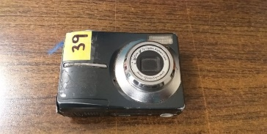 |  |  | MALO
05-01-05-04-003-00002-06555 |  | 15-15-014-000179 |  |  | NO BREAK, COLOR ALMENDRA DE PLASTICO  (SANEAMIENTO URBANO)  SOLICITUD DE BAJA CON OFICIO NO. 65/2022, MANTENIMIENTO URBANO |  | 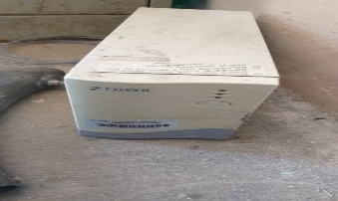 |  |  | MALO
05-01-05-01-001-00002-05922 |  | 15-15-001-000338 |  |  | CPU PROCESADOR DUAL CORE2.0GHZ 800MHZ PNO.L829A375 TARGETA MADRE INTEL DG31GL-PNO.BTG18280077H DDR 2 KINGSTON 1 GB BUS 667 PNO 1322028 DISCO DURO SATA2 160GB SEAGATE PNO 4MT2KTM6  SOLICITUD DE BAJA CON OFICIO NO. 65/2021, PROYECTOS Y PROGRAMAS  SOLICITUD DE BAJA COM OFICIO NO. 27/2021, SALUD ANIMAL |  | 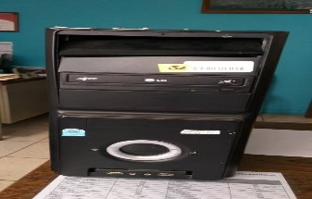 |  |  | MALO
 |  |  |  | MUNICIPIO DE ZAPOTLAN EL GRANDE, JALISCO
 |  |  |  | HACIENDA MUNICIPAL
 |  |  |  | INVENTARIO DE BIENES MUEBLES
Estructura Administrativa
 | No. Inventario |  | No. Inventario Ant | Descripción del Bien |  | Marca y Modelo |  | No. Serie | Fecha Factura |  | Estado de Conservación
17-01-02 | BIENES MUEBLES INUTILIZABLES
1 | 05-01-05-04-03-00002-11334 |  |  | NO BREAK DE 500VA/250W COLOR NEGRO DE POLICARBONATO  SOLICITUD DE BAJA OFICIO 59/2022 TECNOLOGIAS, (MEDIO AMBIENTE) |  | CDP R-UPR504 |  | 140716-0862333 | 08/12/2014 |  | MALO
2 | 05-01-05-01-01-00003-06094 |  | 15-15-009-000025 | LAP TOP CORE 2 DUO 2 GB RAM  SOLICITUD DE BAJA CON OFICIO NO. 59/2022, MEDIO AMBIENTE |  | HP 6720 |  | CNU8130DVS | 10/09/2008 |  | MALO
3 | 05-01-05-04-03-00002-06527 |  | 15-15-014-000130 | NO BREAK COLOR ALMENDRA DE POLICARBONATO CON RECUBRIMIENTO DE LAMINA Y PLASTICO.  SOLICITUD DE BAJA CON OFICIO NO. 58/2022, PARQUES Y JARDINES |  | APOLLO |  | A06250420 | 26/03/2007 |  | MALO
4 | 05-01-05-04-03-00002-11113 |  |  | NO BREAK DE 500 VA COLOR NEGRO DE POLICARBONATO  SOLICITUD DE BAJA CON OFICIO NO. 57/2022, SINDICATURA |  | CDP |  | 0863404 | 24/03/2014 |  | MALO
5 | 05-01-05-01-01-00002-06031 |  | 15-15-001-000448 | CPU, PROCESADOR INTEL CORE 2 DUO E7600 3.06 GHZ, LOT. 3044ª709, TARJETA MADRE BTWV12000A, DVD 328116503447, MEMORIA 4W5RF  SOLICITUD DE BAJA CON OFICIO NO. 56/2022, SEGURIDA PUBLICA |  |  |  | 1420235022774 | 30/06/2011 |  | MALO
6 | 05-01-05-01-01-00002-06049 |  | 15-15-001-000466 | CPU COLOR NEGRO, PROCESADOR INTEL CORE 13 2100 3.1 LOT C365, DD SEAGATE 1TERA S:S1D3JV64,2 MEMORIA ADATA DDR3 4GB LOT 241957, DVD-RW LG 20X S:A093090, TARGETA MADRE INTEL B75M GIGABYTE B75M S:0078605,  SOLICITUD DE BAJA CON OFICIO NO. 55/2022, TESORERIA |  | ENSAMBLADA |  | 940400023444 | 20/08/2012 |  | MALO
7 | 05-01-05-01-01-00002-05856 |  | 15-15-001-000269 | CPU COLOR NEGRO DE METAL, CORE 2 DUO A 2.40, 1 GB RAM,UNIDAD DE DVD-RW MCA. LITE ON, SERIE: 107644407157, DRIVE DE 3½", MCA. NEC SERIE: JA2L6AGC1449, (ANT. SISTEMAS, ROSALINA)  SOLICITUD DE BAJA CON OFICIO NO. 51/2022, OFICIALIA |  | ENSAMBLADA |  | 06090014597 | 23/06/2007 |  | MALO
8 | 05-01-05-04-03-00002-06587 |  | 15-15-014-000213 | NO BREAK MICROSTAR EN COLOR NEGRO MODELO 600VA 4 CONT, EN EL CHECADOR DE PRESIDENCIA  SOLICITUD DE BAJA CON OFICIO NO. 51/2022, OFICIALIA |  | MICROSTAR |  | E080348397 | 26/01/2009 |  | MALO
9 | 05-01-05-01-01-00002-05905 |  | 15-15-001-000321 | CPU ACTEK KENDAL TARGETA MADRE INTEL DG31PR PCX/1333 S: BTPR808003MJ, MICROPROCESADOR CORE 2 DUO E4600 2.4HGZ S: 6A1419, MEMORIA DDR2 1GB KINGSTON PC-667-5300 S: 3648535, DISCO DURO DE 1GB DATA  SOLICITUD DE BAJA 60/2022 TECNOLOGIAS (APREMIOS) |  | ACTECK KENDAL |  | 259706006654 | 02/10/2008 |  | MALO
10 | 05-01-05-05-02-00001-07340 |  | 15-15-011-000226 | MONITOR COLOR NEGRO DE PLASTICO INST. EN CPU S: 200603006858  SOLICITUD DE BAJA 60/2022 TECNOLOGIAS (APREMIOS) |  | SAMSUNG |  | HA15HVEL312212 | 04/08/2006 |  | MALO
11 | 05-01-05-05-02-00008-07526 |  | 15-15-011-000385 | MONITOR DE 18.5, LCD, COLOR NEGRO DE POLICARBONATO  TECLADO COLOR NEGRO, MARCA GENIUS Y MOUSE.  SOLICITUD DE BAJA 60/2022 TECNOLOGIAS (APREMIOS) |  | LG |  | 907NDDMHP458 | 21/09/2009 |  | MALO
12 | 05-01-05-01-01-00002-05947 |  | 15-15-001-000363 | CPU, TARJETA MADRE INTEL DG31PR PCX/1333 S:BTPR84700GZS, MICROPROCESADOR DUAL CORE E2200 2.0GNZ S:L842B181, MEMORIA DDR2 1GB KINGSTON PC-667 5300 S:3539798, DISCO DURO DE 160 GB SATA WESTER DIGITAL  SOLICITUD DE BAJA 63/2022 TECNOLOGIAS (EDUCACION) |  |  |  | 07010005993 | 07/03/2009 |  | MALO
13 | 05-01-05-05-01-00009-07327 |  | 15-15-011-000485 | MONITOR LED BENQ 15.6 PULG. SERIE ETW6C00535019  SOLICITUD DE BAJA 63/2022 TECNOLOGIAS (EDUCACION) |  | LED BENQ |  | ETW6C00535019 | 07/12/2012 |  | MALO
14 | 05-01-05-01-01-00002-06012 |  | 15-15-001-000429 | CPU CON PROCESADOR PENTIUM DUAL CORE E5500 S-775 2.8 GHZ 2M B8000 N/S 35039672A1370, TARJETA MADRE MB INTEL DG41TX MATX AUDIO/VGA DVI/RED DDR3 1333MHZ PCIEX16 LGA775 N/S BQTX020005GN (LORENA)  SOLICITUD DE BAJA 62/2022 TECNOLOGIAS (CULTURA) |  | CALGARY ACG-2870 |  |  | 15/02/2011 |  | MALO
16 | 05-01-05-01-01-00002-05971 |  | 15-15-001-000387 | CPU, COLOR NEGRO,TARGETA INTEL DG41RQ BUS 1333S:AZRQ94500DK7, MICROPROCESADOR INTEL CORE2 DUO E8200 2.66GHZ S:6A1004, MEMORIA DDR2 2GB KINGSTON PC-667 5300 S:1587050, DISCO DURO DE 500 GB SATA WESTER  SOLICITUD DE BAJA 64/2022 TECNOLOGIAS (JURIDICO) |  | ACTECK |  | 119712188636 | 17/12/2009 |  | MALO
17 | 05-01-05-01-01-00002-05902 |  | 15-15-001-000318 | CPU TARGETA MADRE INTEL D945GCNLPNO.AZPE7420163K GABINETE NEGRO INTEL WINTEL SIN PNO. CORE 2 DUO 2.4 E4600 PNO. L809A785 DDR 2 PC 5300 BUS 667 KINGSTON 1 GB PNO 0321788 DISCO DURO 160GB PNO. 0Y30022 (SE UBICA EN EL PARQUE)  SOLICITUD DE BAJA 68/2022 TECNOLOGIAS (REASIGNABLES) |  | WINTEL |  | C197-062008 | 17/06/2008 |  | MALO
18 | 05-01-05-01-01-00001-12969 |  |  | PC MARCA ACER MODELO: 8GB DISCO DURO 1 TB MEMORIA ESTANDAR 8 GB MAS PANTALLA LED ACER DE 19.5" DONACION  SOLICITUD DE BAJA 68/2022 TECNOLOGIAS (REASIGNABLES) |  | ACER |  | DTB6PAL001706015ED3000 | 17/08/2017 |  | MALO
19 | 05-01-05-01-01-00002-06037 |  | 15-15-001-000454 | CPU, MOTHER ASUS P8H61MLX S:BAM0AD178390, MICRO CPU 13 2105 LGA 1155 35104571A2139 MEMORIA RAM MEMORIA DDR3, KINGSTON 2GB 1333 MHZ, DD 500 SEAGATE S:W2A11V7D, DVD QUEMADOR SAMSUNG R8LM6GAB947800,-----  SOLICITUD DE BAJA 68/2022 TECNOLOGIAS (REASIGNABLES) |  |  |  | 939992087446 | 15/03/2012 |  | MALO
20 | 05-01-05-01-01-00002-05972 |  | 15-15-001-000388 | CPU, COLOR NEGRO CON BEIGE, TARJETA MADRE INTEL DG31PR PCX/1333 S:BTPR91800V89, MICROPROCESADOR CORE 2DUO E7400 2.8GHZ S:Q909AA417, MEMORIA DDR2 2GB KINGSTON PC-667 5300 S:1248773, DISCO DURO DE 500  OFICIO DE BAJA 176/2019 PARTICIPACION CIUDADANA CON FECHA DE 22 DE NOVIEMBRE DEL 2019.  SOLICITUD DE BAJA 68/2022 TECNOLOGIAS (REASIGNABLES) |  | ENSAMBLADA |  | 119712261325 | 15/09/2009 |  | MALO
22 | 05-01-05-05-02-00002-07438 |  | 15-15-011-000319 | MONITOR DE 17 PULGADAS COLOR NEGRO WIDE PNO.  (SE UBICA EN EL PARQUE)  SOLICITUD DE BAJA 68/2022 TECNOLOGIAS (REASIGNABLES) |  | LCD AOC |  | D327BJA181175 | 17/06/2008 |  | MALO
23 | 05-01-05-05-02-00003-12356 |  |  | MONITOR 19 PULG.MARCA DELL COLOR NEGRO  SOLICITUD DE BAJA 61/2022 TECNOLOGIAS (RECAUDACION) |  | MARCA DELL MODELO E1914H |  | 54F-FHFB | 13/04/2017 |  | MALO
24 | 05-01-05-01-01-00002-12163 |  |  | MONITOR DELL Y COMPUTADORA ENSAMBLADA GABINETE ATX NEGRO 500W , MOTHERBOARD ASUS H81M 2 DDR3 1 PCI EXPRESS, PROCESADOR INTEL CORE 15 4460 3.2 GHZ, MEMORIA DDR 3 ADTA DE 1600MHZ 4 GB, DISCO DURO DE 500GB, DVD.  SOLICITUD DE BAJA 65/2022 TECNOLOGIAS (REGIDORES) |  | INTEL |  | 940400147692 | 14/12/2016 |  | MALO
25 | 05-01-05-01-01-00002-05986 |  | 15-15-001-000402 | CPU, MOTHER BOARD N73V-S S:X6055309, PROCESADOR DUAL CORE E2220 2.4GHZ, DISCO DURO 200GB S:S07GJQSPA00479, MEMORIA DDR2 S:3408680, QUEMADOR DVD S:238952515649, TECLADO KB-06XEP S:WE9991006544, MOUSE  SOLICITUD DE BAJA 66/2022 TECNOLOGIAS (TIANGUIS) |  | MICROSTAR |  | G16B0001638 | 15/03/2010 |  | MALO
26 | 05-01-05-05-02-00002-07458 |  | 15-15-011-000350 | MONITOR AOCLCD DE 17" EN COLOR NEGRO MODELO 716SW  SOLICITUD DE BAJA 70/2022 TECNOLOGIAS (TRANSPARENCIA) |  | LCD AOC 716SW |  | D3287JA316850 | 06/04/2009 |  | MALO
27 | 05-01-05-01-01-00002-05928 |  | 15-15-001-000344 | MONITOR SANSUNG |  | 118XL |  | MXX8490F8T | 24/11/2008 |  | MALO
28 | 05-01-05-05-02-00001-07371 |  | 15-15-011-000282 | MONITOR COLOR NEGRO DE PLASTICOS INST. EN CPU S:C168-082007 (PROYECTOS, RAMIRO)  SOLICITUD DE BAJA CON OFICIO NO. 255-12/07/2021, OBRAS PUBLICAS |  | VIEWSONIC |  | QFK065103584 | 20/08/2007 |  | MALO
29 | 05-01-05-01-01-00002-05823 |  | 15-15-001-000231 | CPU COLOR NEGRO DE METAL PENTIUN D A 3.40 GHZ, 512 MB RAM D,D 160 GB SEAGATE S: 5PT0F0RV,DRIVE DE 3 1/2 S: 14540742 CD-RW MCA. LITE -ON S: 263610402471  SOLICITUD DE BAJA 69/2022 TECNOLOGIAS (DESARROLLO ECONOMICO) |  | ENSAMBLADA |  | 200603006260 | 04/08/2006 |  | MALO
30 | 05-01-05-05-02-00001-07343 |  | 15-15-011-000230 | MONITOR COLOR NEGRO DE PLASTICO  SOLICITUD DE BAJA 69/2022 TECNOLOGIAS (DESARROLLO ECONOMICO) |  | SAMSUNG |  | HA15HVEL311814 | 04/08/2006 |  | MALO
31 | 05-01-05-05-02-00002-07467 |  | 15-15-011-000362 | MONITOR LCD WIDESCREEN DE 17" , COLOR NEGRO DE POLICARBONATO  SOLICITUD DE BAJA 71/2022 TECNOLOGIAS |  | AOC |  | 36787BA196802 | 15/04/2009 |  | MALO
32 | 05-01-05-05-02-00001-07357 |  | 15-15-011-000248 | MONITOR SERIE: HA15H9NL611759, LCD 15", INST. EN CPU SERIE: C164-082007, COLOR NEGRO DE PLASTICO (ANT. SISTEMAS)  SOLICITUD DE BAJA 71/2022 TECNOLOGIAS |  | SAMSUNG |  | HA15H9NL611759 | 01/02/2008 |  | MALO
33 | 05-01-05-05-02-00001-07353 |  | 15-15-011-000243 | MONITOR LCD 15" COLOR NEGRO DE PLASTICO INST. EN CPU  S: C008-032002  SOLICITUD DE BAJA 71/2022 TECNOLOGIAS |  | SAMSUNG |  | HA15H9NL61257EMX | 13/10/2006 |  | MALO
34 | 05-01-05-05-02-00001-07361 |  | 15-15-011-000253 | MONITOR LCD, 15", INST. EN CPU S:06120005391 COLOR NEGRO DE PLASTICO  SOLICITUD DE BAJA 71/2022 TECNOLOGIAS |  | X2GEN |  | MG15C0706104564 | 26/03/2007 |  | MALO
35 | 05-01-05-05-02-00001-07364 |  | 15-15-011-000265 | MONITOR LCD 15" COLOR NEGRO DE PLASTICO, INST. EN CPU S: M1232627  SOLICITUD DE BAJA 71/2022 TECNOLOGIAS |  | AOC |  | 87869HAOO3601 | 14/03/2007 |  | MALO
36 | 05-01-05-05-02-00001-07339 |  | 15-15-011-000224 | MONITOR COLOR NEGRO DE PLASTICO  SOLICITUD DE BAJA 71/2022 TECNOLOGIAS |  | SAMSUNG |  | HA15HVEL312195 | 04/08/2006 |  | MALO
37 | 05-01-05-05-02-00001-07358 |  | 15-15-011-000249 | MONITOR 15" LCD COLOR NEGRO DE PLASTICO INST. EN CPU  S: C154-082006  SOLICITUD DE BAJA 71/2022 TECNOLOGIAS |  | SAMSUNG |  | HA15HVEL312178J | 04/08/2006 |  | MALO
38 | 05-01-05-05-02-00002-07450 |  | 15-15-011-000333 | MONITOR WIDESCREEN DE 17 " EN COLOR NEGRO  FISICAMENTE SE ENCUENTRA EN OFICINA DEL DANZANTE  SOLICITUD DE BAJA 71/2022 TECNOLOGIAS |  | LCD WIDESCREEN |  | D3286JA267706 | 10/12/2008 |  | MALO
39 | 05-01-05-05-02-00001-07348 |  | 15-15-011-000235 | MONITOR LCD 15" COLOR NEGRO DE PLASTICO INST. EN CPU.  S: C093-122002  SOLICITUD DE BAJA 71/2022 TECNOLOGIAS |  | SAMSUNG |  | HA15HVEL311862R | 04/08/2006 |  | MALO
40 | 05-01-05-04-03-00002-06664 |  | 15-15-014-000295 | NO BREAK COLOR NEGRO DE 1000 VA 8 CONTACTOS, DE POLICARBONATO  SOLICITUD DE BAJA 71/2022 TECNOLOGIAS SE REGRESO A TECNOLOGIAS A RODOLFO POR QUE LO VAN A COBRAR |  | COMPLET |  | 290121 | 13/08/2010 |  | MALO
41 | 05-01-05-01-01-00002-05901 |  | 15-15-001-000317 | CPU TARGETA MADRE INTEL 945 GCP PNO.AZPE 7420163W GABINETE WINTEL SIN PNO. CORE 2 DUO 2.4 E4600 PNO. L809A785 DDR2 1GB KINGSTON PNO. A02LF DISCO DURO 160 GB PNO. ZFTD6ARN  SOLICITUD DE BAJA 67/2022 TECNOLOGIAS (PADRON Y LICENCIAS) |  | ENSAMBLADA |  | C198-072008 | 21/07/2008 |  | MALO
42 | 05-01-05-05-02-00002-07468 |  | 15-15-011-000363 | MONITOR EN COLOR NEGRO PLASMA  SOLICITUD DE BAJA 67/2022 TECNOLOGIAS (PADRON Y LICENCIAS) |  | SAMSUM SYNC MASTER 743NX |  | MY17H9LQ508221V | 21/05/2009 |  | MALO
43 | 05-01-05-05-02-00002-07437 |  | 15-15-011-000318 | MONITOR LCD COLOR NEGRO AOC WIDE PNO.  SOLICITUD DE BAJA 67/2022 TECNOLOGIAS (PADRON Y LICENCIAS) |  | LCD |  | D327BJA181155 | 01/10/2008 |  | MALO

Por los motivos antes expuestos la Comisión Edilicia Permanente de Hacienda Pública y Patrimonio Municipal, emite el siguiente:

C O N S I D E R A N D O :

1.- En Sesión Ordinaria número 7 de la Comisión Edilicia Permanente de Hacienda Pública y Patrimonio Municipal, celebrada el día 04 de Mayo de 2022, se analizó las solicitudes contenidas en los oficios números 137/2022 y 153/2022 suscritos por la C. María Eugenia Baltazar Rodríguez, en su carácter de Coordinadora de Patrimonio Municipal, de fecha de recepción 12 de Abril de 2022 y 02 de Mayo de 2022, hace de los que se deriva el informe que rinde la Coordinación antes mencionada, realizando al efecto la visita de inspección al patio de la misma, teniendo a la vista por los regidores comparecientes (4) y tomando las fotografías correspondientes para el archivo, se cotejaron las listas que se agregan en el apartado anterior, se integró el expediente con los dictámenes técnicos que determinan que los equipos y mobiliario están fuera de servicio, ya que por el uso y el tiempo que tienen en operación presentaron fallas que implica un costo más elevado la reparación que la sustitución de éstos, los bienes descritos anteriormente se encuentran físicamente como ya se mencionó en el patio de la Coordinación de Patrimonio Municipal, siendo un total de 73 SETENTA Y TRES bienes muebles, descritos en los anexos que se adjuntan como parte integral del presente dictamen, lo anterior de conformidad a lo que establecen los numerales 4 fracción XX, 19 fracción VII, 25 y demás relativos y aplicables de la Ley General de Contabilidad Gubernamental.

Ahora bien, adjunto al oficio número 153/2022 descrito en supralineas, se contiene un oficio número 35/2022, suscrito por la Licenciada Ofelia Larios Torrejón en su carácter de Coordinadora de Tecnologías de la Información de fecha 31 de Marzo de la presente anualidad, en el que hace del conocimiento un listado que contiene 47 bienes consistentes en teclados y ratones que son considerados consumibles o desechables, (son aquellos bienes que perecen con el uso) por lo que se considera procedente su baja del patrimonio del Municipio de Zapotlán el Grande, Jalisco, lo anterior, a efecto de que permita hacer una adecuada conciliación con el registro contable.

2.- Lo anterior tiene sustento en los soportes documentales que al efecto exhibió la C. María Eugenia Baltazar Rodríguez, en su carácter de Coordinadora de Patrimonio Municipal en la Sesión Ordinaria de la Comisión Edilicia Permanente de Hacienda Pública y Patrimonio Municipal, celebrada como ya se dijo el día 04 cuatro de Mayo de 2022, que se agregan al presente dictamen, en la que en esencia se analizó, estudió y discutió la petición, y basados en la explicación técnica del área responsable, aprobamos por unanimidad de los presentes, con el voto de cuatro de los regidores integrantes de dicha comisión; lo anterior, con fundamento en lo dispuesto por los artículos 37, 40, 42, 60, 71 y demás relativos y aplicables del Reglamento Interior del Municipio de Zapotlán el Grande, relativos al funcionamiento del Ayuntamiento, 2, 3, 37, 38, y 79 de la Ley de Gobierno y la Administración Pública Municipal para el Estado de Jalisco y sus Municipios.

Ahora bien, haciendo la siguiente reflexión, podemos decir que los bienes del dominio privado del Estado, son aquellos a lo que el legislador ha estimado innecesario otorgarles tantos requisitos como a los del dominio público; La denominación de este grupo de bienes estatales, halla su origen en la regulación o clasificación del patrimonio de los estados autocráticos, en la que se distingue entre el patrimonio a que tiene acceso el pueblo y los bienes del gobernante.

Los bienes del dominio privado son:

Los bienes muebles sustituibles puestos al servicio de los poderes, tales como escritorios, vehículos, archiveros, etc; les aplica el derecho común y carecen de protección especial en el orden jurídico, varias disposiciones de derecho administrativo los regula, principalmente porque forman parte del acervo estatal y otras de tipo reglamentario.

En ese tenor, de manera medular, se atiende lo dispuesto en los artículos 82, 84 fracción II incisos d) y e), 87 y 88 de la Ley de Gobierno y la Administración Pública Municipal, que al efecto señalan:

“Artículo 82.- El patrimonio municipal se integra por:

I.- . . . . .

II.- Los bienes del dominio privado del Municipio;

III.- . . . . .

IV.- . . . .

Artículo 84.- Los bienes integrantes del patrimonio municipal deben ser clasificados y registrados por el Ayuntamiento en bienes del dominio público y bienes de dominio privado de acuerdo de acuerdo a los siguientes criterios:

I.- Son bienes del dominio público:

a).- . . . .
1.- . . . . .
2.- . . . . .
3.- . . . . .
b).- . . . . .
c).- . . . . .
d).- . . . . .
e).- . . . . .
f).- . . . . . .
g).- . . . . . .
h).- . . . . . .

II.- Son bienes del dominio privado:
a).- . . . . . .
b).- . . . . . .
c).- . . . . . .
d).- Los bienes muebles propiedad del Municipio que no se encuentren comprendidos en el inciso d) de la fracción anterior; y
e).- Los bienes muebles o inmuebles que por cualquier título jurídico se adquieran.

Artículo 87.- Sobre los bienes de dominio privado de los municipios se pueden celebrar y ejecutar todos los actos jurídicos regulados por el derecho común.

Artículo 88.- Cuando se trate de actos de transmisión de dominio de los bienes del dominio privado de los municipios, se deben observar los requisitos siguientes:

I.- Justificar que la enajenación o donación, responde a la ejecución de un programa cuyo objetivo sea la satisfacción de un servicio público, pago de deuda, o cualquier otro fin que busque el interés general;

II.- Realizar, en el caso de venta, un avalúo por perito autorizado, para determinar el precio mínimo de venta; y

III.- Realizar la enajenación mediante subasta pública al mejor postor, salvo que por las circunstancias que rodeen al acto, el Ayuntamiento decida por mayoría calificada cualquier otro procedimiento de enajenación;

No se puede realizar la enajenación de ningún bien de dominio privado durante los últimos seis meses de la Administración Pública Municipal, salvo que sea con motivo de la conclusión de trámites iniciados previamente que se realicen ante o por instituciones públicas oficiales para garantizar la atención a la salud, la educación, la seguridad pública o la protección civil de municipios”.

En conclusión, los bienes de los cuales se solicita su baja, son bienes del dominio privado propiedad del Municipio de Zapotlán el Grande, Jalisco.

Por lo anteriormente expuesto, fundado y motivado la Comisión Edilicia Permanente de Hacienda Pública y Patrimonio Municipal, proponemos para su aprobación dictamen que contiene los siguientes:

RESOLUTIVOS:

PRIMERO.- Se autoriza y aprueba por el Pleno de este Honorable Ayuntamiento Constitucional de Zapotlán el Grande, Jalisco, la BAJA de los BIENES MUEBLES (Equipos de Cómputo, entre otros) que se encuentran fuera de servicio, mencionados y enlistados en el cuerpo del presente dictamen, sean destinados en donación a las escuelas, instituciones, asociaciones civiles y sociales, particulares sin fines de lucro, que así lo soliciten, o se entreguen en algún lugar de reciclaje electrónico que determine la Coordinación de Patrimonio Municipal, en donde se especifiquen el uso que se les dará a los mismos. Queda estrictamente prohibido destinarlos al vertedero municipal.
SEGUNDO.- Se faculta al Presidente Municipal, para que por conducto de la Licenciada Ana María del Toro Torres en su carácter de Encargada de la Hacienda Municipal, a través de la Coordinación de Patrimonio Municipal realice las gestiones necesarias para la baja de los bienes muebles propiedad del Municipio de Zapotlán el Grande, Jalisco, y se dé un destino final como corresponde, a efecto de dar cumplimiento con el presente acuerdo.

TERCERO.- Notifíquese el presente dictamen a la Coordinadora de Patrimonio Municipal a efecto, de que, una vez que dé el debido cumplimiento a lo ordenado en el resolutivo primero, rinda un informe pormenorizado sobre las acciones que realizó a la Comisión Edilicia Permanente de Hacienda Pública y Patrimonio Municipal, sobre el destino final de los bienes descritos y dados de baja del patrimonio del Municipio de Zapotlán el Grande, Jalisco.

CUARTO.- Notifíquese los presentes resolutivos a los CC. Presidente Municipal, a la Encargada de la Hacienda Municipal, a la Coordinación de Patrimonio Municipal para los efectos legales correspondientes.

A T E N T A M E N T E
“2022, Año de la Atención integral a Niñas, Niños y Adolescentes con Cáncer en Jalisco”.
“2022, Año del Cincuenta Aniversario del Instituto Tecnológico de Ciudad Guzmán”.
Cd. Guzmán Municipio de Zapotlán el Grande, Jalisco.
A 04 de Mayo de 2022.

C. JORGE DE JESÚS JUÁREZ PARRA.
Regidor Presidente de la Comisión Edilicia Permanente de Hacienda Pública
y Patrimonio Municipal.

LIC. LAURA ELENA MARTÍNEZ RUVALCABA.
Regidora Vocal de la Comisión Edilicia Permanente
de Hacienda Pública y Patrimonio Municipal.

MTRA. TANIA MAGDALENA BERNARDINO JUÁREZ.
Regidora Vocal de la Comisión Edilicia Permanente
de Hacienda Pública y Patrimonio Municipal.

C. MAGALI CASILLAS CONTRERAS.
Regidora Vocal de la Comisión Edilicia Permanente
de Hacienda Pública y Patrimonio Municipal.

C. DIANA LAURA ORTEGA PALAFOX.
Regidora Vocal de la Comisión Edilicia Permanente
de Hacienda Pública y Patrimonio Municipal.

La presente hoja de firmas, forma parte integrante del DICTAMEN QUE PROPONE LA BAJA DE BIENES MUEBLES DEL PATRIMONIO PROPIEDAD DEL MUNICIPIO DE ZAPOTLÁN EL GRANDE, JALISCO, QUE SE ENCUENTRAN EN EL PATIO DE LA COORDINACIÓN DE PATRIMONIO MUNICIPAL . - - - - - - - - - - - - - - - - - - - - - - - - - - - - - - - - - - - - - - - - - -

